部编版2023年小学一年级语文下册第一单元综合素质评价
时间：60分钟 满分：100分
第1部分 识字与写字(43分)
一、先将铅笔上的小写字母按字母表的顺序排列，再写出其对应的大写字母。(12分)
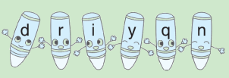
排序：_____ _____ _____ _____ _____ _____
对应的大写字母：_____ _____ _____ _____ _____ _____
二、拼一拼，写一写。(8分)
chūn fēng dōng xuě shén me guó wáng

zuǒ yòu hóng huā shēng zì shuāng fāng
三、按要求填一填。(6分)
1.“风”共有________画，第二笔是________，含有这个笔画的字还有__________________。
2.“万”的笔顺是__________________，加一笔变成____________，用新字组词：________________。
四、按要求完成汉字练习。 (11分)
1.下列汉字中音节不含ang的字是( )(2分)
A. 霜 B. 相 C. 让 D. 官
2.笔顺规则不是“先外后内再封口”的字是( )(2分)
A. 国 B. 回 C. 方 D. 日
3.读一读，猜子谜。(2分)
无力是朵云，有力乱翻身，懒人最怕它，它爱勤快人。 ( )
4.读一读，选字填空。(5分)
晴 请 清 情 睛 欢
天气( )，河水( )。( )你来，做事( )。小朋友，爱眼( )。小蜻蜓，夸你行！
五、照样子，写一与。(6分)
1. 我们的祖国多么广大。
____________________________多么___________________________。
2.你姓什么？我姓李。什么李？木子李。
你姓什么？我姓_________。什么_________？___________________。
第2部分 积累与运用(24分)
六、根据课本内容填空。 (14分)

1. 池草 山 鱼出 林
2. 氏很，赵、钱、孙、李，周、吴、郑、，诸葛、，上官、欧阳……
七、照样子，先连一连，再完成练习。(10分)
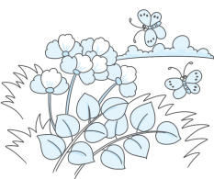

雷 冻 柳绿 融化
冰 电 莺歌 燕舞
霜 雹 冰雪 花红
上面的词语中，左边都是描写__________(天气 春天)的，右边都是描写___________(天气 春天)的。(6分)
第3部分 阅读与感悟(13分)
八、课外阅读。 (13分)
春天来了
春天来了。
小草慢慢地染绿了大地，柳枝上长出了嫩嫩的绿叶。蓝天上飘浮着淡淡的白云，红红的太阳洒下温暖的阳光―。远处一片片野花都开了，美丽的蝴蝶在花丛中飞来飞去。
啊，春天真美!
1.短文一共有个 自然段，描写的是 (季节)的景色。(4分)
2.根据短文内容连一连。(5分)
红红的 嫩嫩的 温暖的 淡淡的 美丽的

绿叶 阳光 太阳 蝴蝶 白云
3．因为春天 ，所以我 。(4分)
第4部分 表达与交流(20分)
九、口语交际。(5分)
听家人讲《龟兔赛跑》的故事，根据故事情节，给下面的图片排序。(3分)

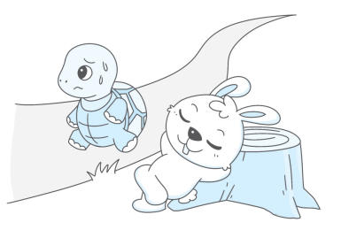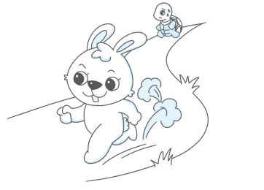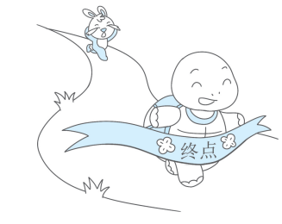
( ) ( ) ( )
2.把这个故事讲给朋友听，讲故事时声音要__(大小)一些。(2分)
十、看图写话。(15分)
提示:图上都有谁?他们在什么地方做什么? 心情怎样?
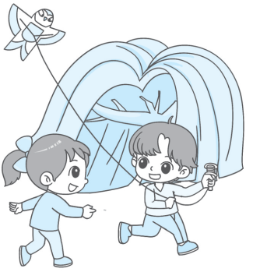
________________________________________________________________________________________________________________________________________________________________________________________________

参考答案
一、d i n q r y
D I N Q R Y
二、春风 冬雪 什么 国王
左右 红花 生字 双方
三、1. 四 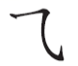 示例：飞
2. 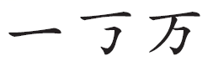 方 示例：方向
四、1. D
2. C
3. 动
4. 晴 清 请 情 睛
五、示例： 1. 花儿 美丽
2. 杜 杜 木土杜
六、1. 青 花红 水 鸟入
2. 中国姓 有 多 王 东方
七、雷 冻 柳绿 融化
冰 电 莺歌 燕舞
霜 雹 冰雪 花红
天气 春天
八、1. 三 春天
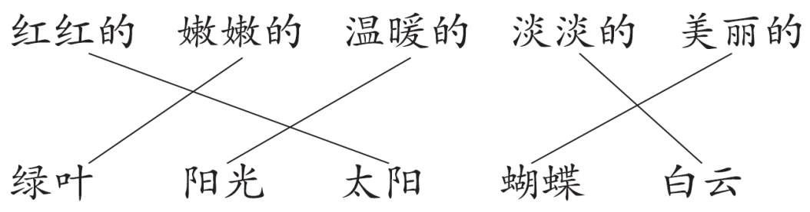
2.

3. 示例：很美 喜欢春天
九、1. 2 1 3
2. 大
十、示例：春天到了，丽丽和强强在草地上放风筝。他们玩得非常开心。

